Indice
- 1. Descripción del Proyecto 2
- 2. Diseño de Tablas 2
- 3. Entidades 3
- 3.1. Cliente 3
- 3.2. Factura 4
- 3.3. ItemFactura 4
- 3.4. Producto 5
- 4. Funcionalidades del Proyecto 5
- 4.1. Alta de Clientes 7
- 4.2. Listado Clientes 9
- 4.2.1. Paginación del listado 10
- 4.3. Modificar Cliente 11
- 4.4. Datos Cliente 12
- 4.5. Borrar Cliente 13
- 4.6. Crear Factura 14
- 4.6.1. Buscar Productos 17
- 4.7. Datos Factura 19
- 4.8. Borrar Factura 20
- 5. Configuración de Despliegue 21

1. Descripción del Proyecto

El proyecto trata de una aplicación de gestión de facturación de clientes en base a una tienda que vende productos para los podcasts, estudios de sonido...

2. Diseño de Tablas

La base de datos contiene 4 tablas:

Clientes: Almacena los datos de contacto de un cliente.
Facturas: Guarda los pedidos que ha realizado un cliente.
Factura_Items: Son los productos pedidos en cada factura con la cantidad solicitada.
Productos: Donde están los productos disponibles de la tienda que gestionamos.

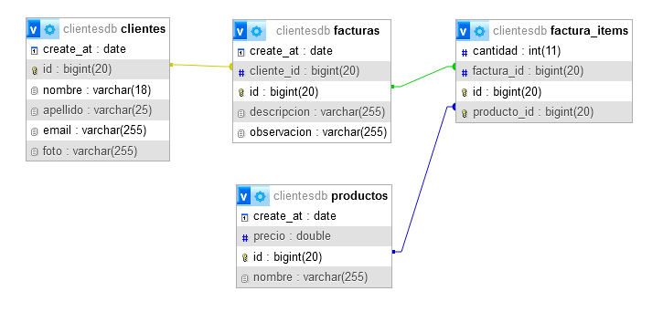

3. Entidades

Todas estas entidades para que las reconozca SpringBoot necesitan las Java Annotations mediante la anotación @Entity. Cada entidad usa unas anotaciones en cada una de sus propiedades para validar dicha entidad.

3.1. Cliente

Esta entidad pertenece a la tabla clientes y tiene las siguientes propiedades:
- ID: Es la clave primaria de la entidad y se genera de manera automática por cada registro insertado
- Nombre: Es el nombre del cliente que no puede estar vacío (@NotEmpty) y su tamaño (@Size) está entre 4 y 18 caracteres.
- Apellidos: Son los apellidos del cliente que no puede estar vacío (@NotEmpty) y su tamaño (@Size) está entre 4 y 25 caracteres.
- Email: Es el correo del cliente que no puede estar vacío (@NotEmpty) y tiene que tener un formato vállido de correo (@Email).
- CreateAt: Esta propiedad almacena la fecha de cuando se dio de alta a un cliente. Su campo en la BD se almacena como create_at con la anotación @Column, se guarda solo con la fecha sin la hora mediante @Temporal(TemporalType.DATE) con el formato de YYYY-MM-DD y no puede estar vacía.
- Facturas: Esto es la relación que tiene con la entidad Facturas que es que un cliente puede tener muchas facturas.
- Foto: Almacena la ruta de la foto del cliente.

3.2. Factura

Esta entidad pertenece a la tabla facturas y tiene las siguientes propiedades:
- ID: Lo mismo que en la entidad cliente
- Descripción: Donde se rellena la descripción principal de la factura que no puede estar vacío (@NotEmpty).
- Observación: Donde se dan los detalles de la factura (opcional).
- CreateAt: Esta propiedad almacena la fecha de cuando se creo la factura ( lo hace de con la fecha actual gracias a @PrePersist actuando antes de persistir en la entidad). Su campo en la BD se almacena como create_at con la anotación @Column y se guarda solo con la fecha sin la hora mediante @Temporal(TemporalType.DATE).
- Cliente: Esto es la relación que tiene con la entidad Cliente ya que una o muchas facturas pueden pertenecer solo a un cliente, es decir, la misma factura no puede pertenecer a dos clientes.
- Items: Es la relación que tiene con la entidad ItemFactura que indica que en una factura puede haber uno o varios productos y se crea un campo en la BD con el nombre factura_id gracias a esta relación.

Tiene una función para calcular el total de la factura cogiendo de cada item de la factura su subtotal.

3.3. ItemFactura

Esta entidad pertenece a la tabla factura_items y tiene las siguientes propiedades:
- ID: Lo mismo que las entidades anteriores.
- Cantidad: Es el total de veces que se ha pedido un producto.
- Producto: Es la relación que tiene con la entidad Producto que indica que en un item de la factura puede haber solo un producto y se crea un campo en la BD con el nombre producto_id gracias a esta relación.

Tiene una función para calcular el importe de cada precio del producto por la cantidad comprada, es decir, el subtotal de una factura.

3.4. Producto

Esta entidad pertenece a la tabla productos y tiene las siguientes propiedades:
- ID: Lo mismo que las entidades anteriores.
- Nombre: Es el nombre del producto a comprar.
- Precio: Lo que vale cada producto.
- CreateAt: Igual que la entidad de Factura
- Cliente: Esto es la relación que tiene con la entidad Cliente ya que una o muchas facturas pueden pertenecer solo a un cliente, es decir, la misma factura no puede pertenecer a dos clientes.
- Items: Es la relación que tiene con la entidad ItemFactura que indica que en una factura puede haber uno o varios productos y se crea un campo en la BD con el nombre factura_id gracias a esta relación.

4. Funcionalidades del Proyecto

Antes de ver las funcionalidades del proyecto se muestran las interfaces de las cuales salen todas las funcionalidades del proyecto.
IClienteDao: Utilizado para el CRUD de Clientes y la paginación.
IFacturaDaoJPA: Utilizado para el CRUD de Facturas. Está también un IFacturaDao que extiende de CrudRepository y sus funciones hechas pero se ha utilizado el otro DAO por JPA.
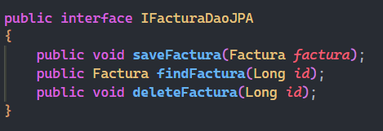

IProductoDao: Utilizado para encontrar los productos por ID o por el nombre a través de una query con un LIKE.
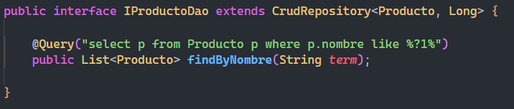

IClienteService: Se utiliza para declarar todas las funcionalidades del proyecto.
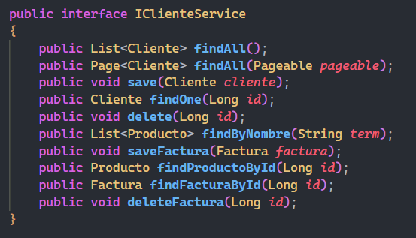

IUploadFileService: Para la gestión de fotos
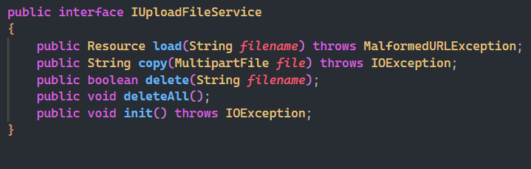

4.1. Alta de Clientes

Para la alta de clientes el siguiente método coge una petición GET desde el controlador si se ha buscado /form y crea un nuevo cliente y lo manda a la vista a través del model
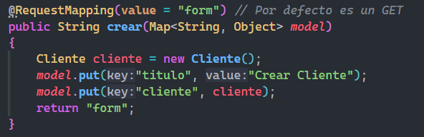

La vista muestra un formulario para crear un cliente
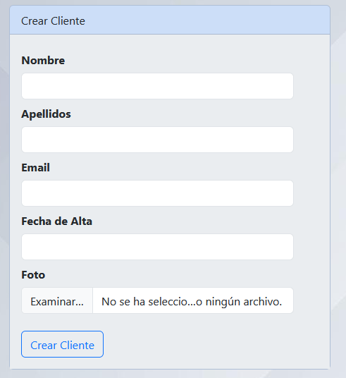

El formulario se envía a través de una petición POST que la recoge el controlador. Si tiene errores vuelve a mandar al formulario. Tiene un control para las fotos. Si el cliente cumple las condiciones que tiene la entidad lo inserta en la BD y manda a la vista de listar que verás a continuación.
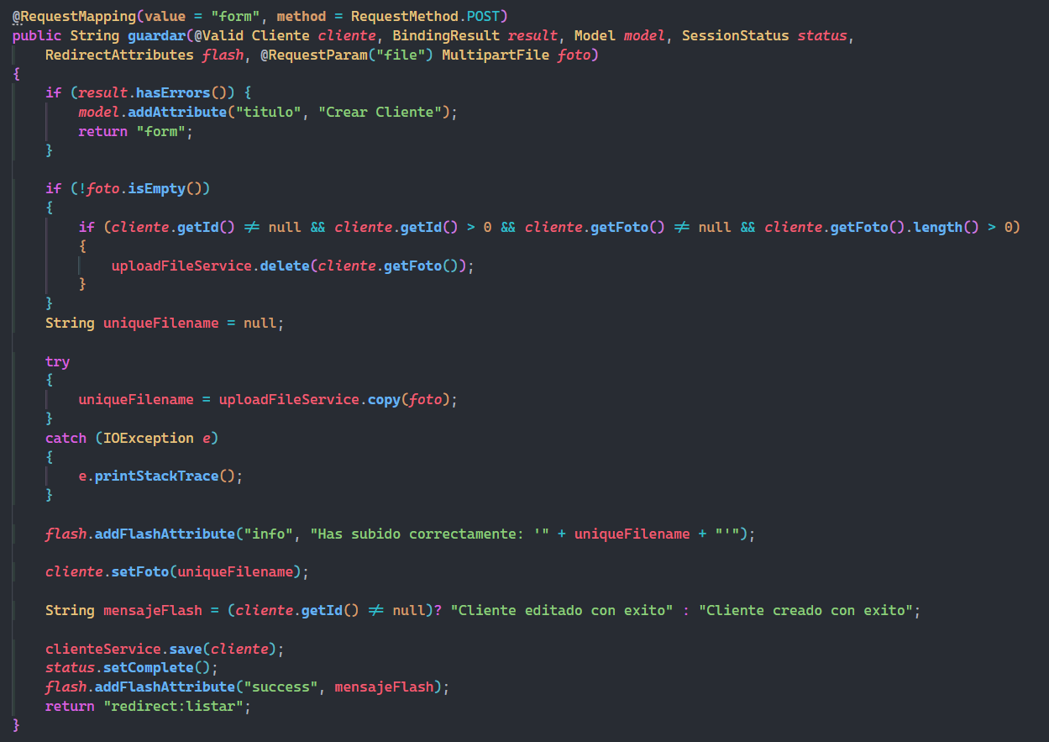

Utiliza tanto los métodos de los servicios de gestión de fotos (UploadFileServiceImplementado) para borrar la foto si se da ciertas condiciones o copiar la foto a la carpeta uploads como el servicio de cliente (ClienteServiceImplementado) para guardar el cliente en la BD.
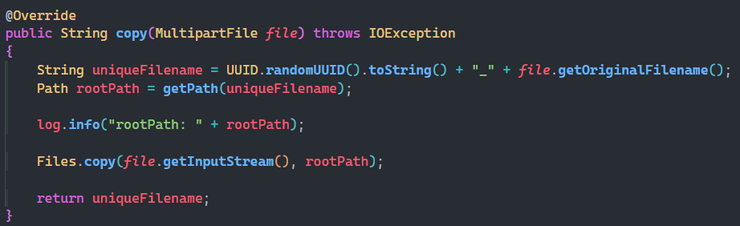
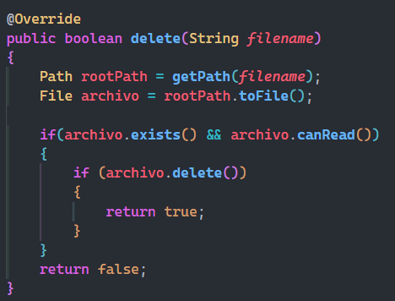
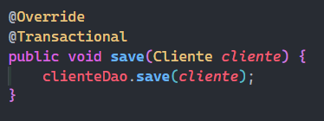

4.2. Listado Clientes

Cuando se busca la dirección /listar como es una petición GET llega al controlador del Cliente por el método listar que lo que hace es encontrar todos los clientes de la BD y los manda a la vista listar con una paginación de 6 por página y que la paginación por defecto mediante parámetro que se carga es la 0.
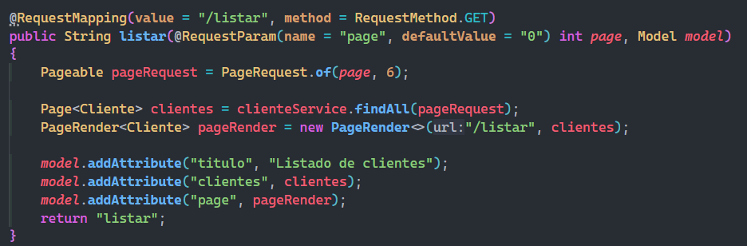

Vista de la lista de clientes.
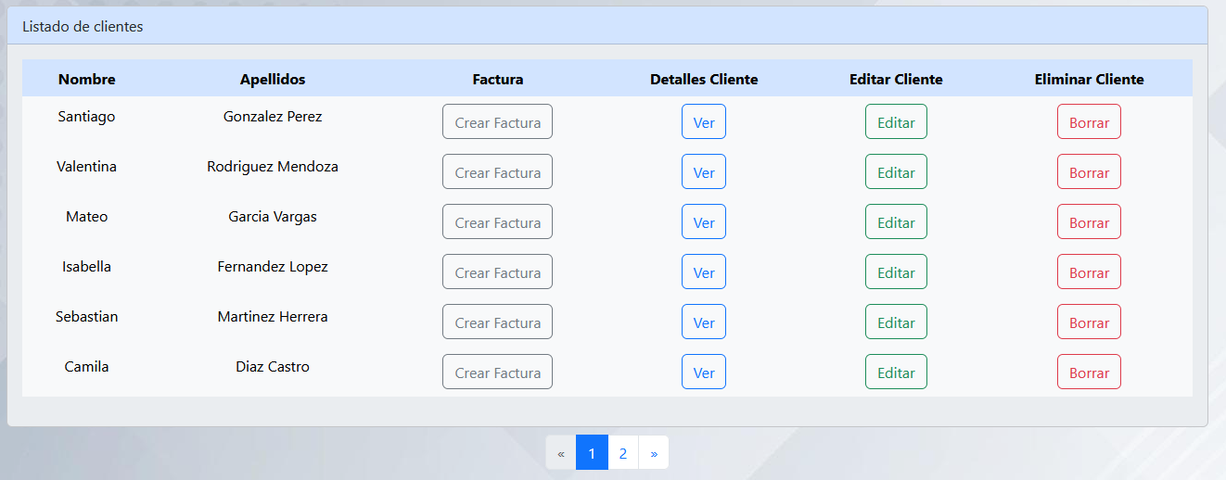

Tiene botones que enlazan a otras vistas que se verán más adelante. Utiliza el servicio de cliente (ClienteServiceImplementado) para encontrar todos los clientes en la BD.
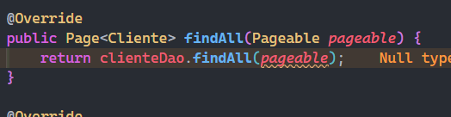

4.2.1. Paginación del listado

Para la paginación se ha definido una entidad para los clientes que se van a mostrar por cada página ( 6 clientes por página como se ha visto en el listado )
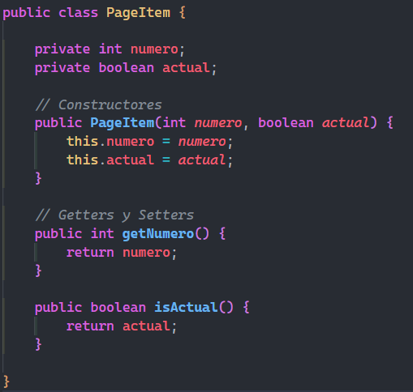

Y luego otra entidad para saber que limites de contenido se establecen en la páginación. El primer IF contiene todo, después del ELSE y primer IF es el limite inicial, el ELSE IF es el final y el último ELSE es el intermedio de la paginación. También se han definido una serie de funciones para saber cual es la primera página, la última, si tiene siguiente o si tiene anterior.
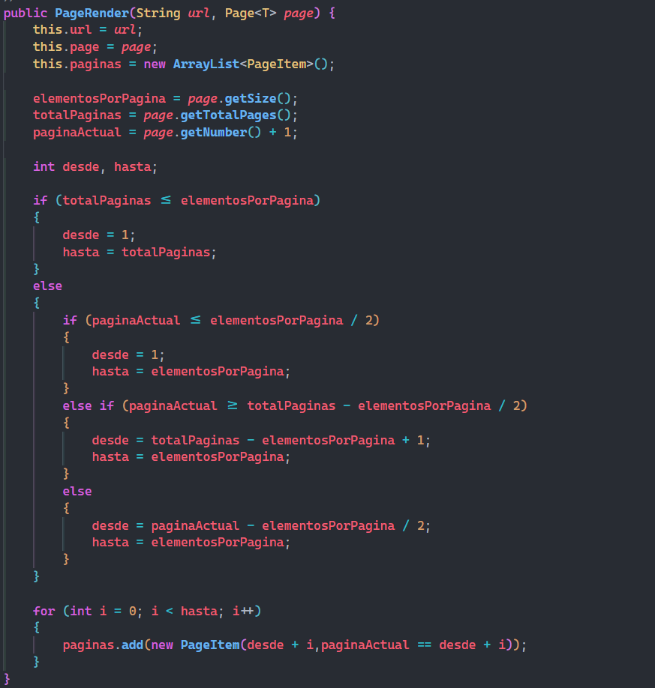
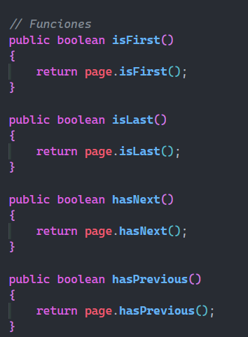

4.3. Modificar Cliente

La manera de acceder a la modificación del cliente es a través del botón Editar de la vista listar que lo que hace es mandar una petición GET que llega al método editar del controlador Cliente. Este método encuentra el cliente si existe mas de un id y manda a la misma vista que la alta de clientes.
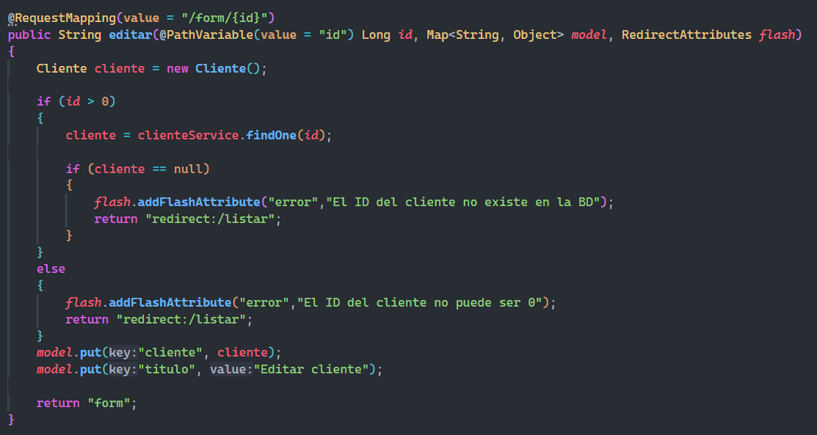
Utiliza el servicio de cliente (ClienteServiceImplementado) para encontrar un cliente en la BD.
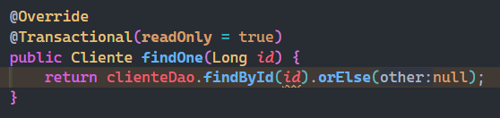

4.4. Datos Cliente

Para acceder a los datos de un cliente se hace una petición GET a /ver/{id} del cliente que eso lo hace el botón Ver de la vista listar.
Una vez se ha clickado en el botón nos lleva al método ver del controlador Cliente y lo que hace es encontrar el cliente por el id y nos manda a la vista de ver
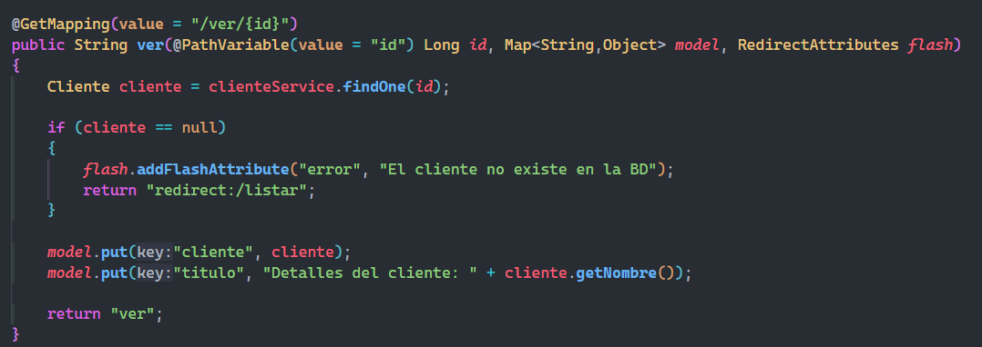

Utiliza el servicio de cliente (ClienteServiceImplementado) para encontrar un cliente en la BD para poder visualizarlo.
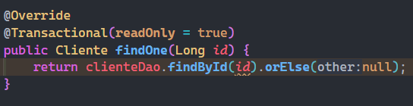

La vista nos muestra la información con la que se ha registrado el cliente. Si tiene foto la muestra sino no. Y además si el cliente tiene facturas muestra lo básico de la factura con dos funcionalidades que se verán más adelante.
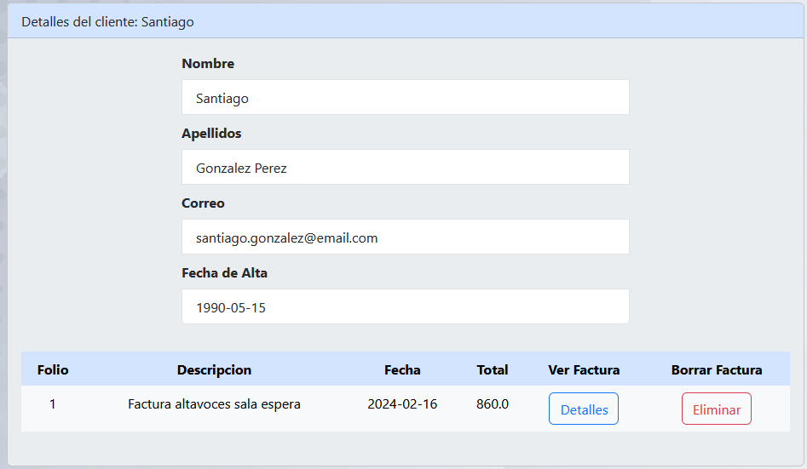

4.5. Borrar Cliente

Para borrar los datos de un cliente se hace una petición GET a /eliminar/{id} del cliente que eso lo hace el botón Borrar de la vista listar.
Esta petición llega al método eliminar del controlador Cliente y lo que hace es encontrar al cliente si hay mas de un id y lo borra utilizando el servicio de cliente (ClienteServiceImplementado). En caso de que el cliente tenga una foto también la borra de la carpeta uploads utilizando el servicio de gestión de fotos (UploadFileServiceImplementado).
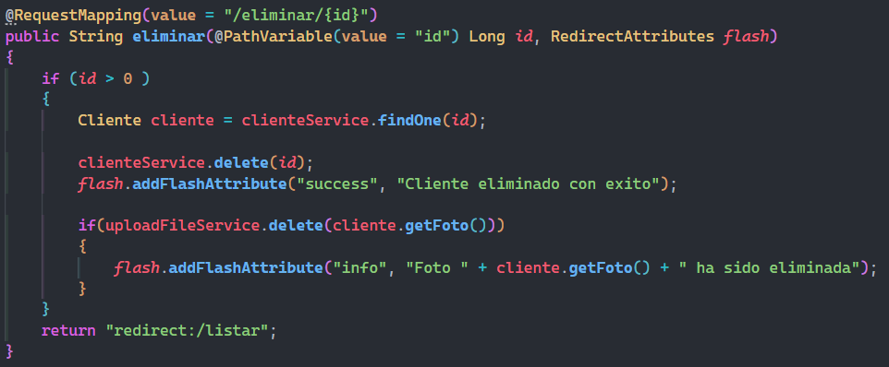

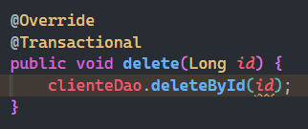

En la vista listar el botón de Borrar da un aviso de si se quiere confirmar el borrado del cliente
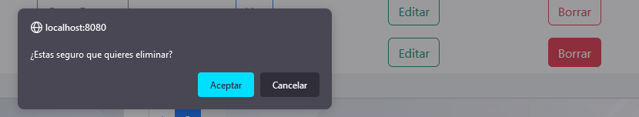

4.6. Crear Factura

En la vista de listar hay un botón de Crear Factura que realiza una petición GET a /factura/form/{clienteID} con el id del cliente. La petición llega al método crear del controlador Factura que lo hace es encontrar el cliente, crea una factura, se la asigna al cliente y la manda a la vista factura/form
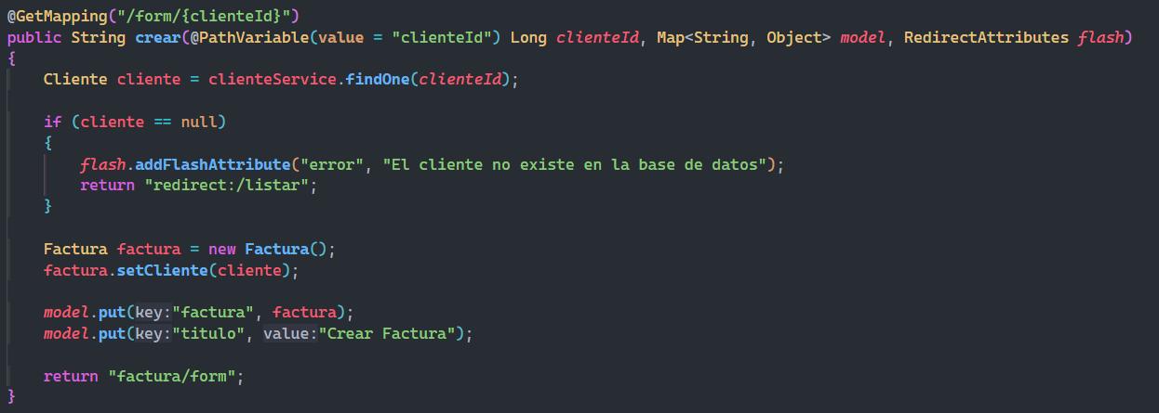
La vista contiene un formulario para crear la factura. En la vista hay un campo para buscar los productos existentes de SoundHub y una tabla que calcula automáticamente el total de la factura de los productos seleccionados por su cantidad solicitada
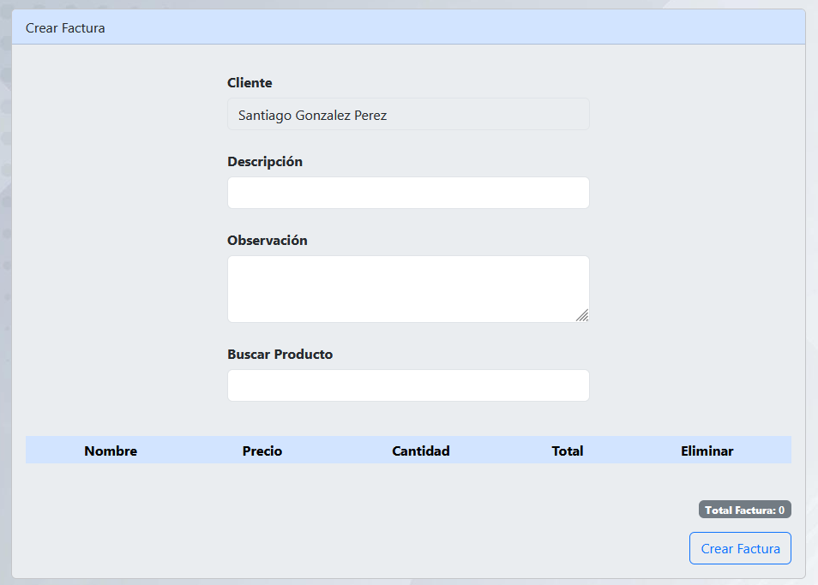

Ahora una vez creada hace falta guardarla en la BD. Para ello se hace una petición POST cuando se envía el formulario y esa petición llega al método guardar del controlador Factura.
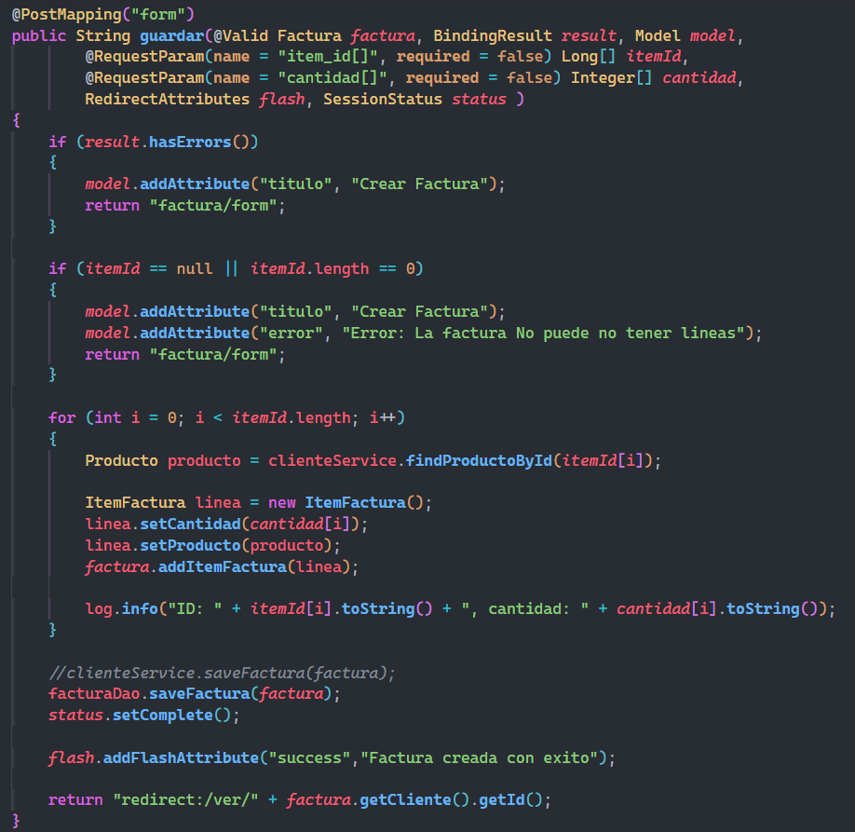
Este método lo que hace es comprobar si la factura no tiene errores y en caso de que todo este correcto recorre la lista de productos encontrando dicho producto mediante el servicio de cliente (ClienteServiceImplementado).
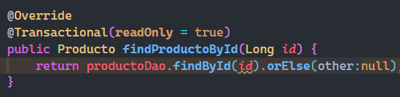

Una vez encontrado crea una línea de factura a la que se le asigna el producto y la cantidad seleccionada y luego se añade a la factura.
Cuando se hayan seleccionado los productos que queremos se guardará la factura en la BD con el método saveFactura de FacturaDaoImplementado que comprueba que si el id no es nulo y si es mayor que 0 que lo hace es actualizar el registro sino lo inserta en la BD.
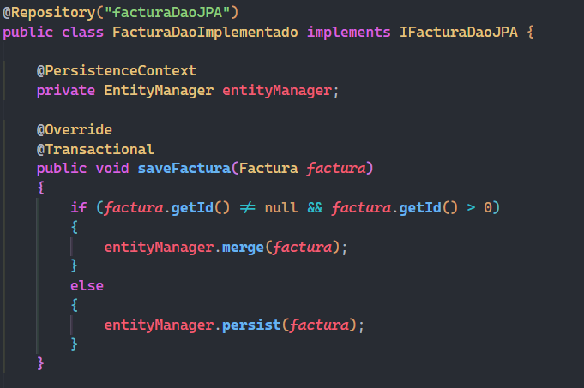

4.6.1. Buscar Productos

Para buscar productos se ha tenido que utilizar una plantilla para mostrar los productos de la tabla y luego en base a utilizar JavaScript se ha hecho que en el id buscar_producto cargue una lista según el producto que se haya buscado y una vez seleccionado muestra los detalles de ese producto y calcula cuanto va a ser el total de la factura.
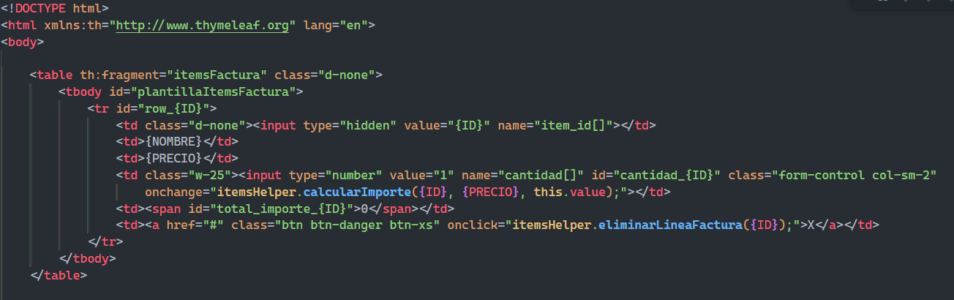
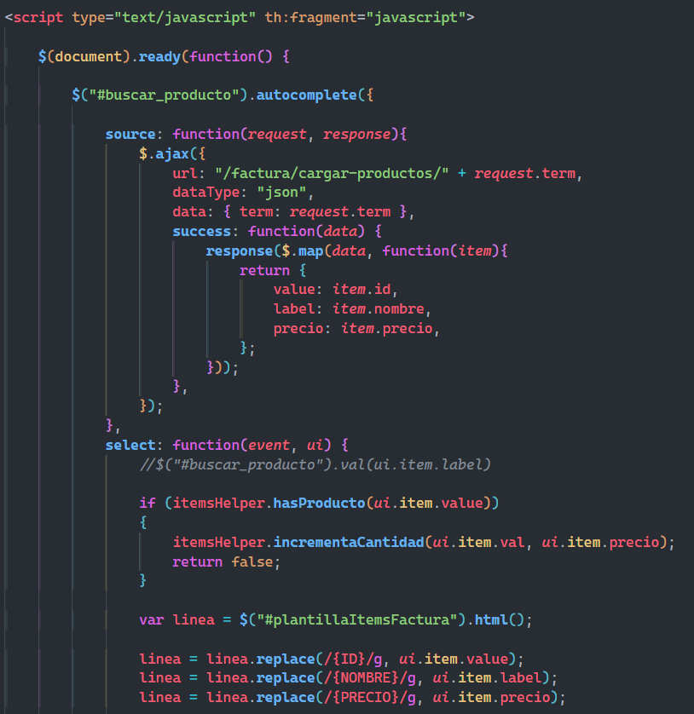

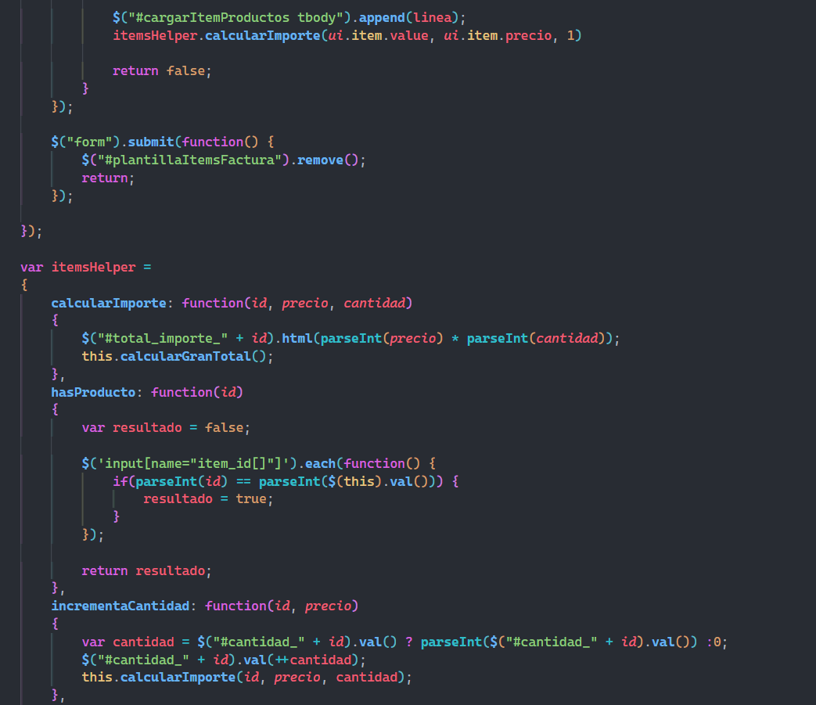

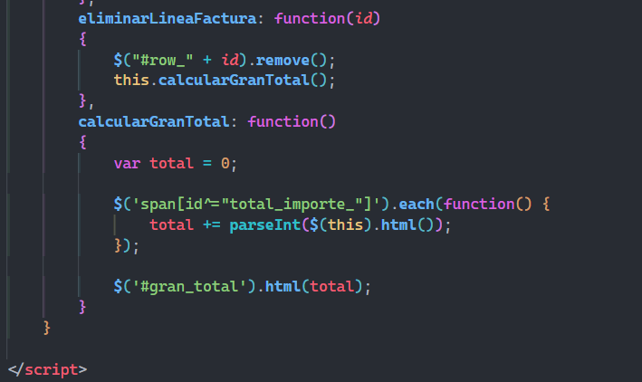

4.7. Datos Factura

En la vista de los detalles del cliente había dos botones que se mencionaron anteriormente. Uno de ellos pertenece a los Detalles de la factura que realiza una petición GET a /factura/ver/{id} y llega al método ver del controlador Factura.
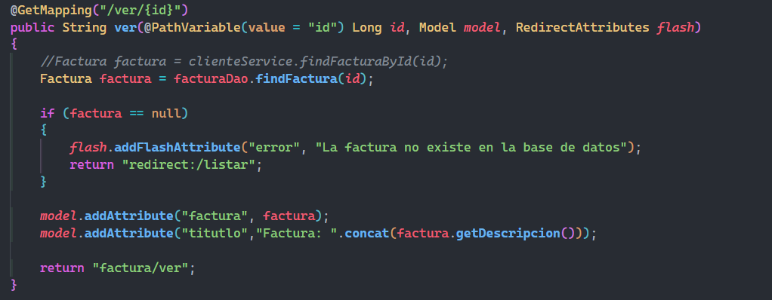
Este método encuentra la factura mediante el FacturaDaoImplementado (utilizando el crud DAO JPA) y manda a la vista factura/ver dicha factura encontrada
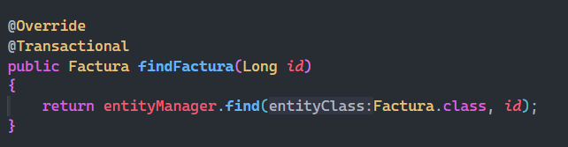

4.8. Borrar Factura

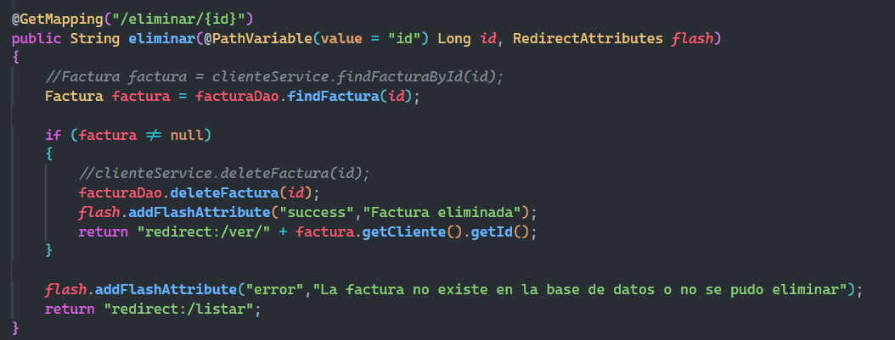
El otro botón pertenece a Eliminar la factura que realiza una petición GET a /factura/eliminar/{id} y llega al método eliminar del controlador Factura.

Este método encuentra la factura mediante el FacturaDaoImplementado (utilizando el crud DAO JPA) y si existe borra la factura con el método deleteFactura también del DAO de la Factura.
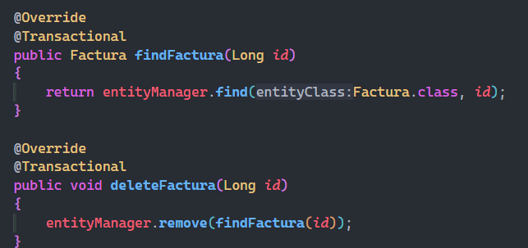

Una vez se clicka el botón salta una alerta para confirmar si se desea borrar la factura.
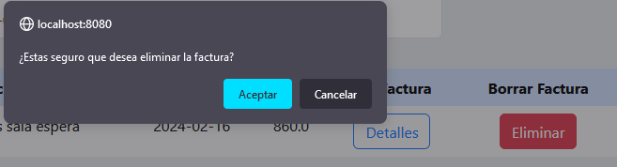

4.9. Listar Productos

Para ver los productos disponibles hay un enlace vinculado en la barra de navegación llamada Productos que hace una petición GET a /productos.
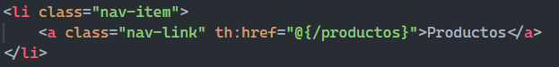

Esa petición llega al método listarProductos de ProductoController que encuentra todos los productos disponibles y lo manda a la vista productos.html
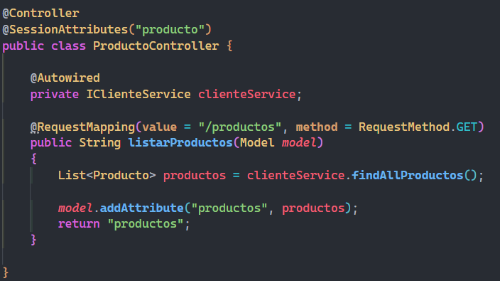

La vista recorre cada producto y muestra su imagen, nombre del producto y el precio
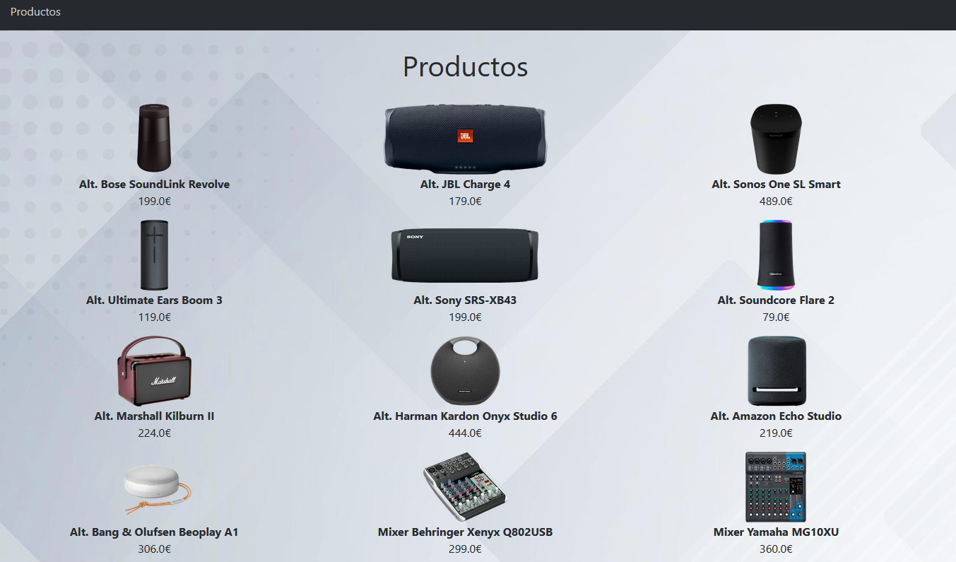

5. Instalación y Configuración de Despliegue

Para utilizar este proyecto es necesario tener SpringToolSuite.
Tienes dos formas de instalarlo:
- Mediante la extensión de VSCode llamada Spring Boot Tools ( la puedes encontrar en la sección de extensiones de VSCode o en la web de SpringTools )
- Otra forma es descargarlo para eclipse desde la web mencionada ( es necesario una versión de java ). Para instalarlo ejecutas el jar que has descargado y extraes el contenido del jar. Borra las carpetas META-INF, ui, contents.zip y el fichero SelfExtractor.class. Una vez este todo listo puedes ejecutar SpringToolSuite4.exe.

Para poder lanzar este proyecto es necesario un servidor web y un gestor de Base de Datos. La opción más utilizada y sencilla es XAMPP con la cual se lanza Apache y MySQL para acceder a PHPMYADMIN una aplicación web para administrar la BD.

Una vez se haya lanzado ejecutaras la aplicación de Springboot ( el archivo [nombre_proyecto]Application.java )que lanzará un Tomcat para poder visualizar el proyecto.
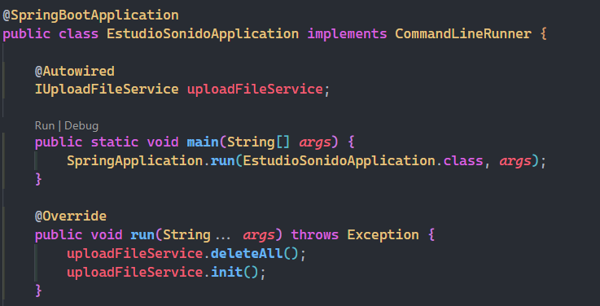

Cuando esté todo listo buscas el proyecto en la siguiente url: localhost:8080 ( 8080 es el puerto por defecto que utiliza Springboot para lanzar sus aplicaciones ).

Para poder desplegar el proyecto abriremos una terminal y crearemos el fichero .jar de despliegue con el siguiente comando:
.\mvnw.cmd package
Recuerda que este fichero se ejecuta cuando estas en la raíz del proyectos
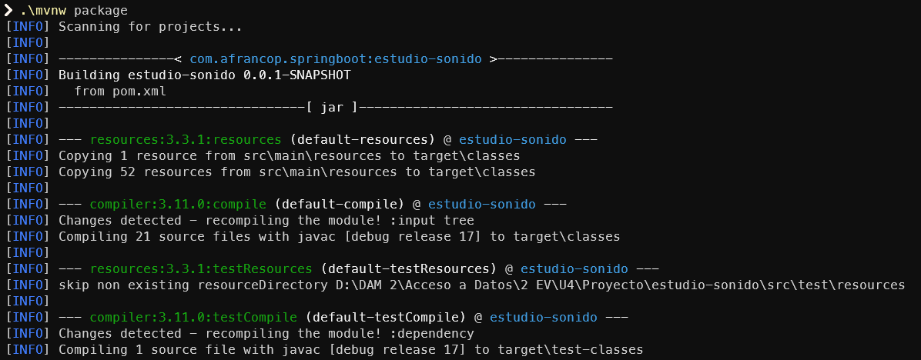
Una vez tengas desplegado el proyecto puedes probar a lanzarlo con el siguiente comando:
java -jar [ruta del fichero.jar]
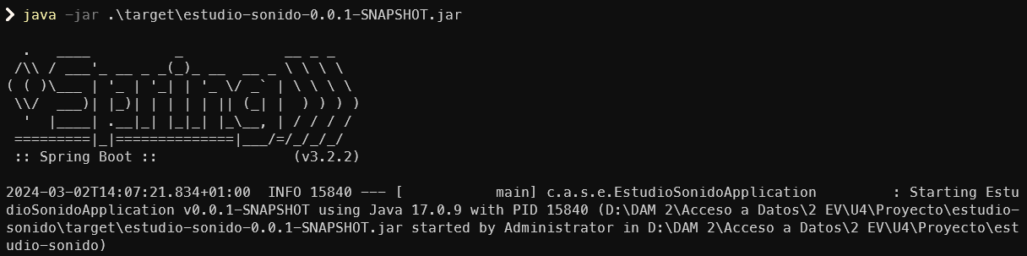
Es necesario que en las variables de entorno del sistema tengas que crear una variable llamada JAVA_HOME y con el valor de la ruta del jdk de java para que funcione.
